Технология и способы золочения: как наносится золото на поверхность предметов?

Технология нанесения золота
Золочение или позолота применяется с давних пор. Одним из первых методов нанесения золота на поверхность считается так называемое листовое золочение, в основе которого - применение тонких листов благородного металла (сусальное золото). Этот способ золочения применяется и сегодня: для декора домашнего интерьера, при оформлении икон, для внутреннего убранства храмов, в декоративно-прикладном искусстве. Сусальное золочение применимо по отношению к металлам и другим поверхностям. Интересный факт: сусальное золото используется не только в декоративных целях, а и широко известно применение сусального золота в пищевой промышленности и косметологии.
Позже был изобретен огневой метод, основанный на использовании смеси золота и ртути – амальгамы (данный способ применяется и для извлечения золота из руды). После нанесения смеси на изделие, его нагревают, в результате чего ртуть испаряется, а золото пристает к поверхности. Не смотря на то, что срок службы покрытий, полученных таким способом, более ста лет, он не безопасен, т.к. пары ртути ядовиты.
И наконец, третий способ золочения, используемый в ювелирном деле, часовом производстве и в электронной промышленности, - гальванический метод, в основе которого - применение химического раствора и пропущенного через него тока. На сегодняшний день применение гальваники – это наиболее эффективный метод нанесения золота на металлическую поверхность, поскольку позволяет получить тончайшее, а самое главное равномерное покрытие из золота. Родирование золота также осуществляется при помощи гальваники, подробнее -технология родирования изделий.

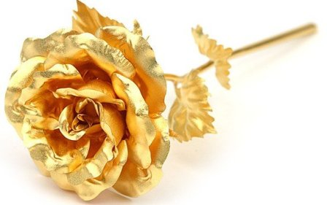
Почему так популярна позолота?
Технология золочения металлов позволяет нанести золото на поверхность таким образом, что внешне отличить позолоченные изделия от золотых не возможно. В этом и есть секрет популярности золочения. Для каждого металла или сплава характерна своя технология процесса.
Технологии золочения более 3000 лет. Развитое древними мастерами искусство позолоты не устаревает, а напротив: совершенствуется и находит все новые сферы применения. Так сегодня широко используется более дешевая имитация драгоценных металлов – поталь.
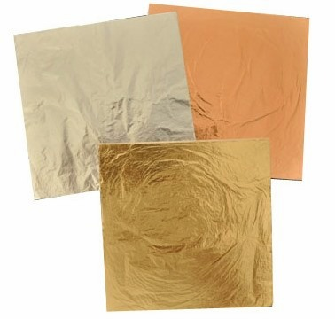
Данный материал представляет собой те же тончайшие листы сплавов цветных металлов золотого, серебряного или бронзового цветов, имитирующие одноименные металлы. Применение потали вместо золота гораздо удешевляет процесс «золочения». Поэтому использование золотого аналога практикуется как в различных направлениях декоративно-прикладного искусства, так и в домашних условиях, в качестве развлекательно-познавательного хобби.
Сферы применения золочения
Позолота или золочение – процесс имитации золотого покрытия в результате нанесения тонкого слоя золота на поверхность предмета в декоративных и одновременно защитных целях. Смысл декоративной функции покрытия логичен: дабы придать предмету эксклюзивности, дороговизны, попросту - сделать его раритетным. Почему защитных? Здесь тоже все просто: золото – универсальный материал, который не поддается коррозии и не тускнеет, а также с легкостью переносит колебания температур. Таким образом, золотое покрытие не потрескается и не потемнеет, а сойдет лишь вследствие физического износа. При этом толщина слоя позолоты не регламентирована и может варьироваться от долей мкм до нескольких мкм. Соответственно чем толще слой золота, чем чище само золото (выше его проба/каратность), тем более прочным и долговечным будет такое покрытие, разумеется, при условии соблюдения технологии нанесения драгоценного металла.
Подходящими поверхностями для нанесения золотого покрытия могут быть: дерево, керамика, металл, фарфор, гипс, картон и др. Нанесенный на такую поверхность драгоценный металл создаст иллюзию, что предмет изготовлен из чистого золота.Nokia 6700 Gold прекрасным образом демонстрирует свой позолоченный корпус.

Материал с сайта: «Золотая пчела» Информационный сайт о золоте
http://www.bee-gold.com/page.php?52

